Консультация для родителей
«Когнитивное развитие детей раннего возраста в игровой деятельности»
Автор: Архангельская Е.В.,
воспитатель
Ведущая деятельность в раннем возрасте — это предметная деятельность, которая влияет на все сферы психики детей и определяет специфику их общения с окружающими. Цель такой деятельности — усвоение функций предметов и овладение способами действий с ними.
Особенности мышления. В раннем возрасте мышление наглядно-действенное, оно основано на восприятии и действии с предметами. Характерной особенностью является синкретизм — ребёнок пытается решить задачу, не выделяя в ней отдельные параметры, воспринимая ситуацию как целостную картинку, все детали которой имеют одинаковое значение.
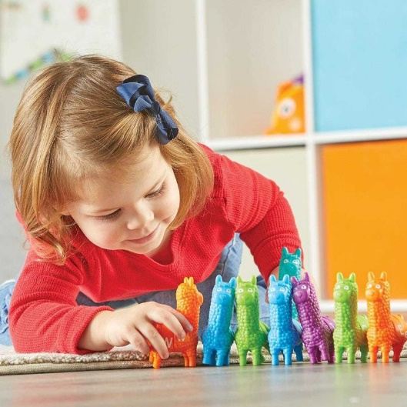
Формирование сенсорных эталонов. К концу раннего возраста у детей формируются три основных эталона — цвета, формы, размера.
Роль взрослого. Помощь взрослого необходима для развития мышления ребёнка и перехода его на более высокий образный уровень. Взрослый должен показывать ребёнку, на какие параметры ситуации следует обратить внимание, чтобы правильно сориентироваться и решить задачу.
Влияние физической активности. Развитие крупной моторики способствует формированию речевых способностей, абстрактного мышления, умения решать математические задачи.
Упражнения и игры для когнитивного развития ребёнка в раннем возрасте:
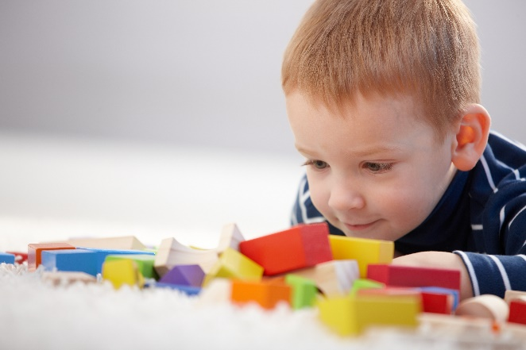
«Угадай предмет». Нужно завязать ребёнку глаза и дать ему в руки что-то знакомое — ложку, яблоко, игрушку, чтобы он постарался определить предмет только наощупь.
«Зеркальное рисование». Нужно дать ребёнку два карандаша и попросить нарисовать что-то обеими руками (одновременно), например, два облачка, дерева, собачки.
Важно помнить, что каждый ребёнок — индивидуальность, поэтому темпы развития могут иметь отличия. Если есть тревожные симптомы в поведении малыша, стоит проконсультироваться с врачом.

